INSTITUTO TECNOLÓGICO DE TUXTLA GUTIÉRREZ

CONJUNTO DE DATOS TURÍSTICOS DEL ESTADO DE CHIAPAS

REPORTE FINAL DE RESIDENCIA PROFESIONAL QUE PRESENTA:

EDUARDO PEREZ HERNANDEZ
PAMELA DURANTE CRUZ

Como requisito para acreditar la Residencia Profesional de la Licenciatura en:

INGENIERIA SISTEMAS

Tuxtla Gutiérrez, Chiapas
10 de enero de 2022

Agradecimientos.
De manera muy especial le agradecemos al Dr. Héctor Guerra Crespo por su invaluable apoyo profesional durante la realización de esta tesis, asimismo por los consejos emanados de su gran calidad humana.

A la Dr. Aida Guillermina Cossío Martínez, por las observaciones realizadas que ayudaron a complementar este trabajo.

Por las vivencias, angustias y logros compartidos, a nuestros compañeros de estudios Porque consideramos que fueron un gran apoyo y motivación para lograr la culminación de esta tesis.

Principalmente a nuestros padres Maybet Hernández Vicente, Yulma Patricia Cruz Sol, Rosa Isela Hernández Vicente, José Perez Narcia y Javier Durante Martínez. Que sin su apoyo esto hubiera sido imposible.

A nuestras leales mascotas Sparky, Orión y Lula, que nos acompañaron en noches de desvelos y nunca nos dejaron solos.

A mi pareja incondicional, coautor de esta tesis, que esta sea la primera huella que dejemos en el mundo.

Resumen.
El objetivo general del presente documento es exponer los resultados obtenidos, sobre la aplicación de un Data set turístico, en la creación de contenido, el cual puede ser utilizado por sistemas expertos, tanto como humanos, para la difusión de lugares turísticos, sin importar la popularidad previa de estos. Tomando como punto de partida información existente almacenada no indexada u ordenada.
índice de contenido.
Agradecimientos. 2
Resumen. 3
Contenido. 4
Índice de figuras. 6
Índice de tablas. 7
CAPITULO I. INTRODUCCIÓN 8
Antecedentes. 8
Planteamiento del problema. 9
Variables. 10
Hipótesis 11
Objetivos. 11
Justificación. 12
Alcances y limitaciones. 13
CAPÍTULO II. 14
FUNDAMENTO TEÓRICO. 14
Fundamento referencial. 14
Teoría sobre conjuntos aproximados. 14
Clasificación de los diversos tipos de conjuntos de datos. 14
Turista 2.0 15
Conclusión. 15
Marco Computacional. 16
Java. 16
XML. 16
CSV. 16
JSON. 16
Fundamento conceptual. 17
Átomo turístico. 17
Geolocalización / Georreferencia. 17
Mapa Turístico. 18
Data set. 19
Base de datos. 20
Metadatos. 20
Iconografía. 20
CAPITULO III. METODOLOGÍA DE LA INVESTIGACIÓN. 22
Clasificaciones usadas en el Data set. 22
Átomos elegidos. 23
Clasificación en los átomos. 23
Átomos y su clasificación. 23
Mas tipos de clasificaciones. 23
Data set. 23
CAPITULO IV. METODOLOGÍA TÉCNICA. 25
Punto de partida. 25
Recolección de datos. 26
Depuración de datos. 28
Consolidación de datos. 28
Puesta en marcha del Data set. 30
Prueba de creación de contenido usando el Data set. 31
Comparativa. 32
Conclusión. 33
Lista de referencias 34
Anexos. 36

Índice de figuras.
Figura 1. Proceso de extracción de conocimiento 15
Figura 2. Interfaz de la aplicación de Google Maps 18
Figura 3. Fragmento de un mapa turístico de Quintana Roo. 19
Figura 4. Ecuador Terrestre 19
Figura 5. Iconografía en el ámbito Turístico 21
Figura 6. Data set en formato .CSV 24
Figura 7. Prototipo 1. 25
Figura 8. Archivos contenedores 26
Figura 9. Divisiones. 27
Figura 10. Imágenes de los átomos. 28
Figura 11. Definición de la raíz, elementos y nodos. 29
Figura 12. Inserción de nodos. 29
Figura 13. Inserción de la ubicación de las imágenes. 30
Figura 14. Data set en línea 30
Figura 15. Iteración extrayendo datos del Data set 31
Figura 16. Añadiendo imágenes a la plantilla. 32
Figura 17. Prototipo 2 usando el Data set. 32

Índice de tablas.
Tabla 1. Sitios web evaluados por investigadores de ITTG 8
Tabla 2. Tabla de variables 10
Tabla 3. Ejemplo de Pawlak sobre un sistema de información 14
Tabla 4. Clasificación C1 22

CAPITULO I. INTRODUCCIÓN
Antecedentes.

El estado de Chiapas se destaca cuando de turismo se trata, contamos con destinos turísticos de clase mundial como son zonas arqueológicas como lo son Palenque, de la misma manera contamos con uno de los cañones más impresionantes del mundo el Cañón del Sumidero, o un pueblo mágico con una gran diversidad étnica y tradición colonial San Cristóbal de las Casas, Chiapa de Corzo que es una ciudad llena de riquezas y artesanía, una selva tropical que alberga un flora y fauna inmensa la selva lacandona, grandes y bellas cascadas como lo son las cascadas de agua azul, únicamente en la ciudad capital del estado, Tuxtla Gutiérrez, en un análisis realizado por investigadores del Instituto Tecnológico de Tuxtla Gutiérrez se encontró que existen veintinueve lugares con posible potencial turístico que podrían ayudar a aumentar los días de hospedaje, logrando de esta forma dejar una mayor derrama económica únicamente con otorgarles una difusión adecuada.
Así como Chiapas tiene grandes sitios turísticos, existen pequeños pero hermosos parajes naturales, zonas arqueológicas, playas, selvas y destinos gastronómicos que se ven opacadas por estas, debido a la poca difusión que se les da a estos destinos turísticos estos se conocen únicamente por la población local, quedándose estancados y desconocidos por otros, y las pocas páginas web que se encargaban de publicitar el estado se encuentran con tecnologías antiguas o simplemente desactualizadas.
Resulta oportuno mencionar que muchos de los sitios turísticos pequeños se ubican a escasa distancia de los principales atractivos del Estado mencionados previamente, pudiendo ser visitados fácilmente si se desea, aun así, los principales sitios web del Estado son pocos los que los mencionan o buscan en presentarlos al público, puesto que la información sobre ellos es demasiado escasa o no se encuentra indexada en ningún repositorio público, hecha la observación anterior cabe agregar las deficiencias que dichos presentan.
En una evaluación realizada por investigadores del ITTG se encontró, los sitios WEB del Estado de Chiapas que se observan en la Tabla 1 la falta de información es el principal problema en el texto porque todos los sitios mencionados tienen algún tipo de limitación en cuanto a contenido turístico. El sitio 1 tiene contenido escaso, el sitio 2 tiene una clasificación turística limitada, el sitio 3 se enfoca en playas y sitios turísticos consolidados, el sitio 4 no es específico en cuanto a turismo, el sitio 5 tiene información turística limitada y el sitio 6 carece de contenido escrito. Aunque algunos sitios tienen buena presentación y documentación o se enfocan en un segmento específico de turismo, la falta de información detallada y completa sobre los destinos turísticos es un problema importante para los visitantes y puede afectar su capacidad para planificar y disfrutar de su viaje.
- Sitios web evaluados por investigadores de ITTG
Sitio web 1 | Zona Turistica
Sitio web 2 | Jovel Travel
Sitio web 3 | Chiapas Mio
Sitio web 4 | Gobierno Del Estado De Chiapas
Sitio web 5 | Chiapas
Sitio web 6 | Secretaría De Turismo Del Estado De Chiapas
Planteamiento del problema.

El Estado de Chiapas se encuentra rezagado en muchos aspectos, uno de ellos es la infraestructura tecnológica. En el momento actual, no existe ningún repositorio, Data set o archivo donde se pueda encontrar información sobre los sitios turísticos del estado. A menudo, los sitios turísticos solo se conocen mediante referencias orales y no mediante coordenadas geográficas.
A pesar de que el Estado cuenta con potenciales sitios turísticos, estos son poco conocidos en el mismo estado y aún menos en el país e inexistentes para los extranjeros. Existe muy poca promoción y divulgación sobre estos.
La creación de contenido para la divulgación es lenta, principalmente porque no se cuenta con contenido indexado y para ello es necesario realizar investigación de campo para agregarla a un sitio web o publicación en redes sociales, es por ello que en la generalidad de los casos únicamente se publicitan los principales sitios turísticos, puesto que de ellos es de los que se conoce más, en este propósito existen proyectos previos de carácter público que se han dedicado a realizar dichas investigaciones, aun así estas no se han unido a un único lugar donde presentar la toda información en conjunto, así mismo esta información se encuentra en páginas HTML sin una forma clara en la que un programador u promotor turístico pueda hacer fácil uso de ella.

Variables.
- Tabla de variables
Variable | Descripción | Tipo de Variable
Difusión | La difusión se refiere al proceso mediante el cual una idea, producto, servicio o información se propaga o se extiende entre un grupo de personas o una audiencia. La difusión se lleva a cabo a través de diversas formas de comunicación, como la publicidad, el marketing, las redes sociales, los medios de comunicación, entre otros. El objetivo de la difusión es llegar a un gran número de personas y lograr que la información sea compartida y difundida de forma efectiva. | Variable Social
Infraestructura tecnológica | Conjunto de elementos tecnológicos utilizados para obtener u compartir información. | Variable Técnica
Desconocimiento | Se refiere a la falta de conocimiento o experiencia en relación con un lugar específico. Esto puede manifestarse como una falta de información sobre su ubicación, características, historia, cultura, entre otras, o como una falta de experiencia previa en visitar o estar en ese lugar. El desconocimiento de un lugar puede ser temporal o permanente, y puede ser causado por una variedad de factores, como la falta de acceso a la información, la falta de interés o oportunidades para visitar ese lugar. | Variable Social
Información | Un conjunto de datos organizado se refiere a una colección de información estructurada y ordenada, que suele ser almacenada en un dispositivo electrónico. Esta información puede ser de diversa naturaleza, como numérica, alfanumérica, estadísticas, entre otras y puede tener diferentes formatos y tipos de datos | Variable Técnica
Creación de contenido | La creación de contenido se refiere al proceso mediante el cual se genera información, ideas, historias, imágenes, audio y video, entre otros, con el objetivo de comunicar un mensaje o información específica a una audiencia determinada. La creación de contenido implica la planificación, investigación, escritura, diseño, producción, edición y distribución de materiales para una variedad de plataformas y canales, como sitios web, redes sociales, medios de comunicación, entre otros. La creación de contenido es una herramienta fundamental para la comunicación y el marketing, ya que permite llegar a una audiencia específica de manera efectiva y persuasiva. | Variable de Funcionalidad

Hipótesis

El uso de un Data set turístico de uso público mantenido en la nube hace posible la creación de contenido de mamera rápida, sencilla y económica de sitios turísticos del Estado de Chiapas, permitiendo ser usado por desarrolladores, sistemas expertos, así como por humanos.

Objetivos.

El objetivo general de este trabajo es el desarrollo de un Data set robusto, sencillo y público para su utilización en medios de difusión web turística.

Los objetivos específicos:

- La recuperación de información sobre sitios turísticos poco conocidos.
- La creación del Data set con la información turística.
- La extrapolación de lugares cercanos entre sí.
- La puesta en marcha de dicho Data set utilizando una infraestructura web basada en la nube.
- La creación de un prototipo utilizando el Data set para creación de medios de difusión turística rápida.

Justificación.

El desarrollo de un Data set turístico, busca hacer una recopilación de información para que los desarrolladores o promotores tengan una forma sencilla de crear nuevas formas de difusión de la información turística del Estado de Chiapas, ya sea mediante la utilización de sistemas expertos para la automatización de aplicaciones web, aplicaciones móviles o bien directamente usando la extracción manual para lo que cada persona desee, como puede ser por ejemplo la creación de videos cortos. Pues muchos de estos lugares con la información adecuada se pueden convertir en referentes estatales, e incluso nacionales, para ello a través de un Data set se podrá obtener la ubicación exacta de los atractivos turísticos, una breve y significativa descripción, información sobre su gastronomía, así como las diferentes festividades del lugar, fotos, y las rutas para llegar allí.
Con esto se busca organizar la información de los atractivos naturales y artificiales de Chiapas, sin importar su diversidad, clasificarlos de acuerdo al tipo de actividades que se pueden realizar en el lugar, debido que los atractivos naturales con los que cuenta el Estado de Chiapas son extraordinarios y muy diversos, puesto que no en cualquier lugar del nuestro país se puede observar una belleza tan sorprendente, a pesar de que los existen algunos muy conocidos como son el Cañón del Sumidero, los zonas arqueológicas de Palenque, la belleza de Las Cascadas de Agua Azul, o el pueblo mágico de San Cristóbal de las Casas, los parajes indígenas o la grandeza de la Selva Lacandona, no son los únicos, existen muchos más, que apenas son mencionados como son, El Zapote, Tenam Puente, Los baños del Carmen, Cascadas del Chiflón, Yaxchilán, El Canelar, nuestro fin es brindar información sobre ellos a todo el mundo, que puedan ser conocidos y puedan convertirse en nuevos ejes de turismo internacional con una administración adecuada de estos datos para su fácil obtención a cualquier persona u organismo que lo desee.

Alcances y limitaciones.

Alcances:

- El Data set tendrá información turística relevante y concisa.
- Cada uno de los sitios turísticos debe contar con geo-referencias para poder ser utilizado en la presentación de mapas digitales.
- La información se presentará en texto e imágenes, utilizando para estas últimas una ubicación web.
- Toda persona podrá tener acceso a este Data set.
- El Data set se alojará en un servicio web.

Limitaciones:

- Ninguna persona ajena al proyecto podrá modificar directamente el Data set.
- El Data set tendrá información únicamente sobre los sitios turísticos del Estado de Chiapas.
- El Data set no será usado con fines de lucro, pero será de uso público.
- Se creará un prototipo para demostrar la funcionalidad del Data set, sin ser este el producto final.

CAPÍTULO II.
FUNDAMENTO TEÓRICO.
Fundamento referencial.

Teoría sobre conjuntos aproximados.
La teoría de conjuntos aproximados para Data sets, propuesta por el matemático Z. Pawlak, es una poderosa herramienta matemática para analizar varios tipos de datos. Se puede utilizar en un modelo de representación de valor de atributo para describir las dependencias entre atributos, evaluar la importancia de los atributos y derivar reglas de decisión Los datos se pueden adquirir a partir de mediciones o de expertos humanos. El objetivo principal del análisis de conjunto aproximado es esquematizar la aproximación de conceptos a partir de los datos obtenidos.
Un conjunto de datos se representa como una tabla, donde “cada fila representa un caso, un evento”, o simplemente un objeto y “cada columna representa un atributo” (una variable, una observación, una propiedad, etc.) que se pueden medir cada uno de los objetos; el atributo también puede ser suministrado por un experto o usuario humano. Esta tabla se llama un sistema de información

- Ejemplo de Pawlak sobre un sistema de información
 | Age | LEMS
X1 | 16-30 | 50
X2 | 16-30 | 0
X3 | 31-45 | 1-25
X4 | 31-45 | 1-25
X5 | 46-60 | 26-49
X6 | 16-30 | 26-49
X7 | 46-60 | 26-49

Clasificación de los diversos tipos de conjuntos de datos.
En su artículo de divulgación Der-Chiang Li ÿ, y Liang-Sian Lin explican que utilizados enfoques de generación de muestras virtuales con pequeños conjuntos de datos para optimizar el rendimiento de la clasificación en una serie de informes. La estimación adecuada de la distribución de datos juega un papel importante en este proceso, con un rendimiento generalmente mejor para conjuntos de datos que tienen una distribución simple en lugar de una compleja.
En su libro Practical Business Statistics, Andrew F. Siegel explica que un Data set consta de observaciones sobre elementos, normalmente con la misma información que se registra para cada elemento. Definimos las unidades elementales como los elementos mismos para distinguirlos de la medición u observación.

Turista 2.0
En la tesis de L. Magdalena sobre minería de datos y turismo en Argentina expone que la definición de turista 2.0 que se basa en la premisa de “El internet y los medios de comunicación social forman parte de la vida de los turistas, y han generado profundos efectos sobre el turismo” (Peipeng y Tse Tan Sim, 2014). Definiendo a este nuevo tipo de turista como un viajero a diferencia de antes bien informado, participativo, que investiga y compara y que no únicamente acepta el consejo de una agencia de viajes, sino que debe de ser convencido verdaderamente por el producto o servicio turístico y la manera en que éste se exhibe en Internet.” (Suau Jiménez, 2012).
También explica que la información obtenida del uso de la minería de datos puede aprovecharse para comprender el contenido de un conjunto de datos, para dejar ver diferentes cuestiones acerca de los mismos y, principalmente, con el fin de realizar predicciones.
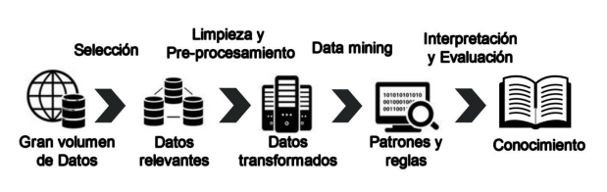
- Proceso de extracción de conocimiento
Conclusión.
La teoría de conjuntos aproximados propuesta es una herramienta matemática utilizada para analizar y sintetizar conceptos a partir de datos adquiridos mediante mediciones o expertos humanos. En el contexto de un "Data set turístico", esta teoría podría utilizarse para evaluar la importancia de los atributos relacionados con el turismo, y derivar reglas de decisión a partir de esos datos. El conjunto de datos se representa como una tabla con filas que representan eventos o objetos y columnas que representan atributos medidos o suministrados por expertos. Por otro lado, se han utilizado enfoques de generación de muestras virtuales con pequeños conjuntos de datos para optimizar el rendimiento de la clasificación en una serie de informes. La estimación adecuada de la distribución de datos juega un papel importante en este proceso, con un rendimiento generalmente mejor para conjuntos de datos que tienen una distribución simple en lugar de una compleja. Un "Data set turístico" es un conjunto de datos relacionados con el turismo, como información sobre viajeros, destinos turísticos, tendencias en reservas de hoteles, etc. La tecnología y la comunicación en internet han cambiado la forma en que los turistas planifican y realizan sus viajes, y la minería de datos puede utilizarse para entender y predecir estas tendencias y adaptar el producto o servicio turístico para satisfacer las necesidades de los turistas.
Marco Computacional.

Java.
Para el trabajo y manipulación del Data set en sus distintas presentaciones se hará uso del lenguaje de programación JAVA, el cual es un entorno o una plataforma de computación desarrollada por James Gosling, de la empresa Sun Microsystems en 1985, comercializada en 1995 es un lenguaje multiplataforma que está orientado a objetos, su sintaxis procede en gran medida de C y C++, la cual es capaz de ejecutar aplicaciones creadas con lenguajes u otros lenguajes que compilen a bytecode es un lenguaje versátil y de uso gratuito.

XML.
Por sus siglas en ingles Extensible Markup Language, es un lenguaje similar al HTML de marcado, que permite definir y almacenar datos de forma compartible, este a diferencia de otros no puede realizar operaciones de computación por sí mismo, este no está predefinido, por lo que se debe definir sus propias etiquetas, su propósito es compartir datos en distintos sistemas, este documento debe estar bien formado y especificado cumpliendo las reglas de sintaxis de XML, ya que está su objetivo es leer datos de forma precisa y eficiente.

CSV.
Sus siglas del inglés Comma-Separated Values, es un tipo de documento con un formato especifico que acepta guardar datos en una tabla estructurada, en este caso se separados por comas, haciendo un orden de tabla en filas y columnas, las columnas se definen con un punto y coma mientras que las fila quedan definidas por una línea adicional en el contenido, este tipo de documento suele identificarse con el programa Excel, gracias a este tipo de archivos se pueden manejar grandes cantidades de datos en formato tabla.

JSON.
JSON es un formato de texto simple para el intercambio de datos, que se basa en un subconjunto de la notación literal de objetos de JavaScript. A pesar de esto, se considera un formato independiente del lenguaje debido a su amplia adopción como alternativa a XML. Una de las ventajas principales de JSON sobre XML es que es más fácil de escribir un analizador sintáctico para él. Sin embargo, debido a cuestiones de seguridad y el aumento del procesamiento nativo de XML en los navegadores modernos, esta ventaja se ha vuelto menos relevante. Por lo tanto, JSON se utiliza principalmente en entornos donde el tamaño del flujo de datos entre cliente y servidor es importante y la fuente de datos es confiable.

Fundamento conceptual.

Átomo turístico.
Según Covarrubias Rafael (2014 citando a la secretaria de Turismo [SECTUR] 2002) Los recursos turísticos son fundamentales para el crecimiento del turismo. Dependiendo de su atractivo y singularidad, estos recursos pueden tener un gran impacto en la selección de un destino turístico. Muchos de estos recursos son atracciones naturales o culturales, y debido a su fragilidad y valor inestimable, es importante priorizar su protección y gestión adecuada.
Un átomo turístico según el Dr. H. Crespo (2022) “Es un conjunto de datos sobre un lugar determinado y especifico al cual las personas llegan para conocer y realizar actividades de esparcimiento o recreación”. Este debe contener una descripción clara del lugar, la georreferencia o la dirección exacta para que cualquier persona sin importar su procedencia pueda llegar fácilmente, fotos y en su informe de residencia previamente mencionado se explica que en un átomo turístico si este se trata sobre actividades se mencionan todo lo que sucede en dicho evento tal como si hacen algún tipo de vendimia, si hay juegos mecánicos, si hacen algún tipo de concurso, si hacen danzas o desfiles, en esta parte de la ficha técnica es donde el turista centra su interés y su curiosidad en conocer el lugar y así enamorarse por completo del Estado.

Geolocalización / Georreferencia.
La geolocalización es el proceso de determinar la posición de un dispositivo utilizando tecnologías como GPS, torres de telefonía y puntos de acceso Wi-Fi. Aunque el término geolocalización no es común en el idioma español, es ampliamente utilizado en el ámbito tecnológico. Un estudio reciente (Glocalization: What It Means, Advantages, and Examples, 2022) describe la geolocalización como la capacidad de rastrear la ubicación de un dispositivo mediante diferentes tecnologías.
Estos métodos funcionan debido a los satélites que se encuentran alrededor de la Tierra, gracias a que estos son capaces de ubicarnos con un rango de error muy pequeño del lugar preciso donde se encuentra el dispositivo.
En una investigación sobre recorridos virtuales, C. Rodríguez (2015) explica que, gracias al crecimiento de los dispositivos móviles, como teléfonos inteligentes, computadoras portátiles y tabletas los usuarios confían cada vez más en la ubicación cuando necesitan ir a un lugar desconocido, así como la capacidad de usar Internet de manera continua y la red 4G que está a punto de convertirse en 5G.

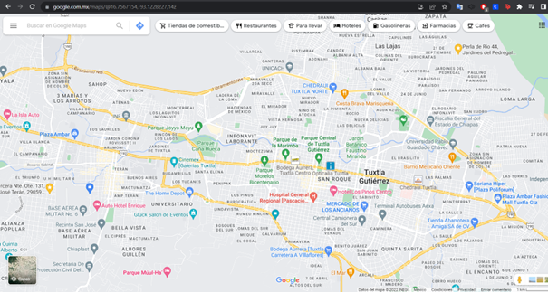
- Interfaz de la aplicación de Google Maps
Mapa Turístico.
Roldan M. (2019) señala que un mapa es una herramienta de comunicación que muestra una parte específica de la superficie terrestre. Los mapas pueden variar en su contenido y enfoque, y un mapa turístico es aquel que proporciona información esencial para planificar y realizar actividades turísticas. Estos mapas suelen incluir lugares de interés histórico y natural para visitar.
Existen varios tipos de mapas, cada uno con un enfoque diferente:
Mapa físico: representa la superficie terrestre, incluyendo topografía, hidrología y características geográficas.
Mapa político: muestra las fronteras actuales de los países y los límites entre ellos, así como las capitales y otros puntos importantes.
Mapa geológico: se centra en mostrar la corteza terrestre y los yacimientos geológicos, mientras que los mapas hidrográficos se enfocan en los ríos, lagos y mares.
Mapas urbanos: muestran detalles de las calles, servicios e información turística en ciudades o áreas específicas.
E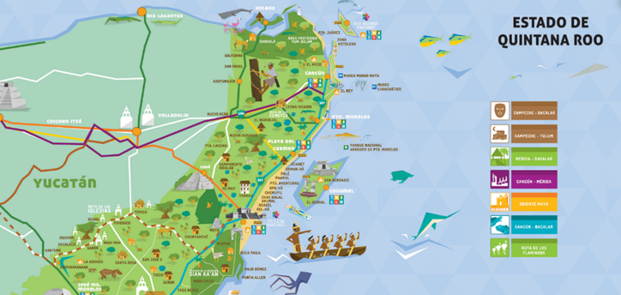
- Fragmento de un mapa turístico de Quintana Roo.
Ecuador terrestre: El término Ecuador se refiere al plano que se extiende perpendicularmente al centro de rotación de la tierra y pasa a través de su centro. El ecuador terrestre divide la superficie del planeta en dos partes iguales conocidas como el hemisferio sur y el hemisferio norte.
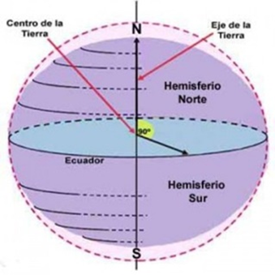
- Ecuador Terrestre
Latitud: La latitud es la medida de distancia en grados, minutos y segundos en relación con el paralelo principal, que es el ecuador (0º). La latitud puede ser norte o sur.
Longitud: La longitud es la medida de distancia en grados, minutos y segundos en relación con el meridiano principal, que es el meridiano de Greenwich (0º). La longitud puede ser este u oeste.

Data set.
Para entender lo que es un Data set, es importante entender mejor qué es el Big data. El Big data es un proceso que analiza e interpreta grandes cantidades de datos, tanto estructurados como no estructurados, según Silva (2021). Estos conjuntos de datos son tan grandes y complejos, especialmente provenientes de nuevas fuentes, que el software de procesamiento de datos convencional no puede manejarlos. Sin embargo, estos volúmenes masivos de datos pueden ser utilizados para abordar problemas empresariales que antes no podrían ser resueltos. El Big Data permite que los datos almacenados remotamente sean utilizados por las empresas como base para sus decisiones. La traducción directa de la palabra anglosajona “Data set” en español seria “Conjunto de datos”, en “Machine Learning” según una investigación (Veloso, 2019) Este término se refiere a cualquier tipo de información que puede ser utilizada como material de estudio. No importa de qué tipo de archivo o formato se trate, siempre y cuando sea medible y útil. Ejemplos de esto pueden incluir el tiempo que una persona pasa en un lugar, las imágenes buscadas en un dispositivo o la distancia entre dos lugares.

Base de datos.
Según una investigación (Oracle Cloud, 2023), Una base de datos es una colección ordenada de información estructurada, que suele guardarse en un dispositivo electrónico y manejada por un programa especial llamado sistema de gestión de bases de datos (DBMS). Juntos, los datos, el DBMS y las aplicaciones relacionadas se conocen como sistema de bases de datos, a menudo abreviado simplemente como base de datos.

Metadatos.
De acuerdo con una investigación (Digital Guide IONOS,2021), Los metadatos son información adicional que acompaña a los datos principales. A menudo, los metadatos proporcionan información adicional sobre el contexto del contenido o dan instrucciones sobre cómo manejar los datos. Por lo tanto, los metadatos juegan un papel importante tanto en la informática como en la computación de datos convencional.

Iconografía.
La iconografía se refiere al conjunto de imágenes, retratos o representaciones plásticas que comparten un tema o características comunes. Al hablar de iconografía, también es importante mencionar los iconos. En el contexto de la informática, los iconos son imágenes que aparecen en pantallas de computadoras o dispositivos electrónicos que representan programas o sistemas operativos.
El sistema pictográfico para el Servicio Nacional de Turismo es un esfuerzo para estandarizar y dar coherencia a los símbolos de uso público en el turismo. Sergio Ramírez Flores (2011) menciona en su estudio, que se consideró el diseño de un nuevo sistema de 135 símbolos basado en el estudio del sistema existente y los estándares internacionales. Esto debido a la inclusión de nuevas categorías en servicios, actividades y atractivos turísticos, así como también la incorporación de pictogramas para CONAF y el Consejo de Monumentos Nacionales. Además, se implementó una estrategia de validación en su aplicación en mapas, señalización y folletería.

- Iconografía en el ámbito Turístico

CAPITULO III. METODOLOGÍA DE LA INVESTIGACIÓN.

Clasificaciones usadas en el Data set.
- Clasificación C1
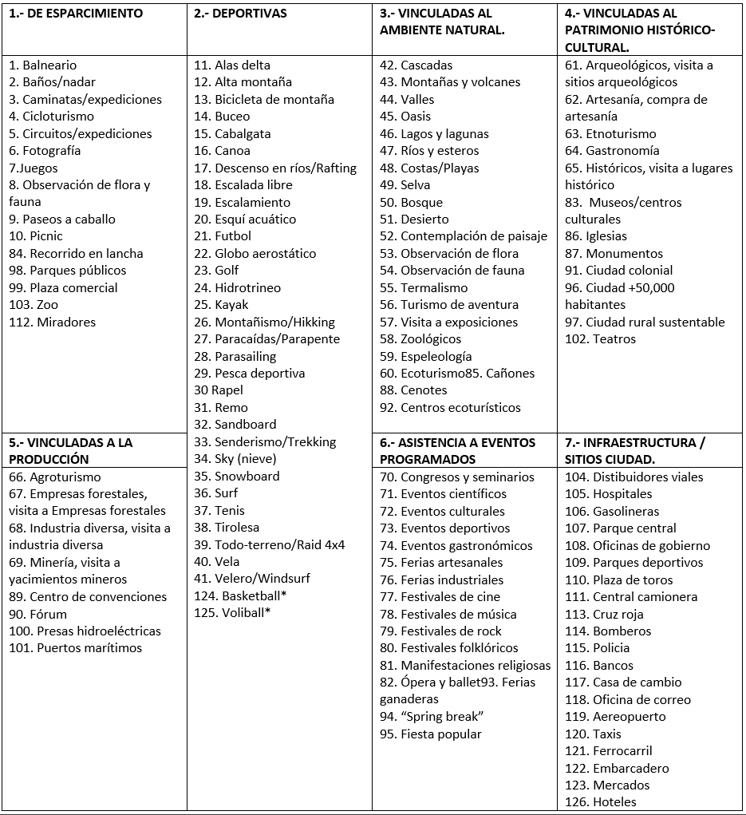
Realizando una exhaustiva búsqueda por internet encontramos que no hay una clasificación generalizada para el uso de sitios o lugares turísticos, el más aproximado es un prototipo realizado por el Servicio Nacional de Turismo de Chile [DATATUR. (2020)], optamos por una clasificación parecida, previamente realizada por investigadores del ITTG la cual consta de 128 clasificaciones agrupadas en siete grupos.

Átomos elegidos.
Cabe resaltar que gran parte de este trabajo fue la recuperación, restauración y selección de información, los actuales átomos turísticos que se añadieron al Data set son los átomos cuya información contiene mayor relevancia, no son temporales y puede conocerse en cualquier época del año.

Clasificación en los átomos.
El modelo de clasificación utilizado se basa en el tipo de actividad que se puede realizar en cada átomo, esta a su vez se subdivide en el tipo de atractivo turismo que se puede encontrar en estos lugares.

Átomos y su clasificación.
Para la aplicación de las clasificaciones en cada átomo es necesario comprender que un átomo turístico puede pertenecer a más de una clasificación dependiendo del tipo de actividad que se pude realizar en dicho átomo, por lo cual, dependiendo del átomo, este puede tener asignado una clasificación como mínimo, o muchas en caso de ser necesario.

Mas tipos de clasificaciones.
Esta clasificación fue la elegida, sin embargo, hay otras técnicas disponibles para el procesamiento de datos y la toma de decisiones, como la regresión, la agrupación, la reducción de dimensionalidad y la detección de anomalías. Cada técnica tiene sus propias fortalezas y debilidades y es importante seleccionar la técnica adecuada para el problema específico en cuestión.

Data set.
Para la unificación de la información el Data set contiene los datos los cuales se pueden representar por medio de tablas donde cada fila representa un átomo y cada columna un dato sobre él, así pues, como se puede observar en la figura 6, cada fila contendrá un pequeño conjunto de datos de un lugar para poder concentrar la información que un desarrollador o difusor necesita mostrarle a un turista 2.0, los cuales son: ID, Nombre, clasificación 1 y 2, Latitud, Longitud, Activo/Inactivo, Origen, proyecto del cual fue extraído, descripción, localización, Como Llegar, Actividades, Fotos.

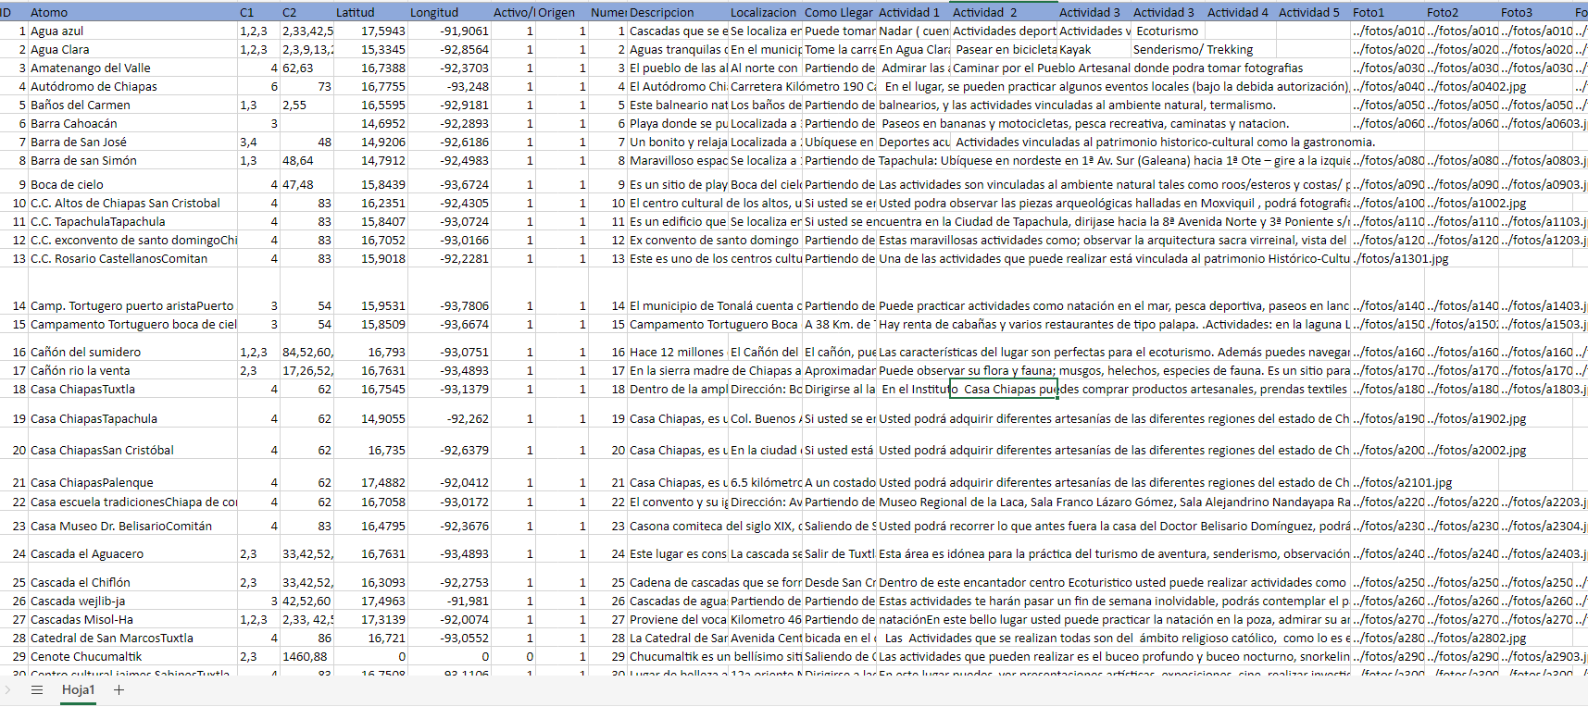
- Data set en formato .CSV

CAPITULO IV. METODOLOGÍA TÉCNICA.

Punto de partida.
El proyecto inicia como un proyecto integrador de unir distinta información reunida por investigadores del Instituto tecnológico nacional de México en una sola aplicación web, puesto que estas existían en diversas aplicaciones de carácter similar, en total se reunieron ocho proyectos distintos de Mexmapa cada uno con diversa cantidad de información de carácter local-municipal, para la creación de cada uno de ellos llevó un tiempo aproximado de cuatro a seis meses, y para la unificación de los estos se necesitaron seis meses más. En la Figura 7, en el primer prototipo se puede observar la reunión de los átomos que conformaron un total de cuatrocientos ochenta y siete átomos turísticos, y aunque esta página cumple con la función de mostrar todos los átomos con los que se cuenta, no se puede utilizar para generación nueva de contenido, la información se encuentra en vistas HTML y su extracción individual es en inexacta y lenta, aunque funcional.

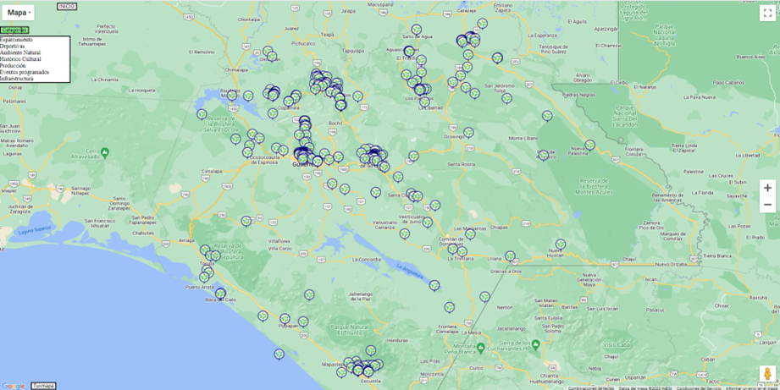
- Prototipo 1.

Recolección de datos.
Puesto que los archivos se encontraban sumamente dispersos, la primera parte consistió en la revisión del código fuente, ficheros y carpetas como se puede observar en la Figura 8 para ubicar los lugares donde se encontraba la información, para este propósito lo primero fue realizar y depurar las bases de datos donde se encuentran las coordenadas de los átomos turísticos.

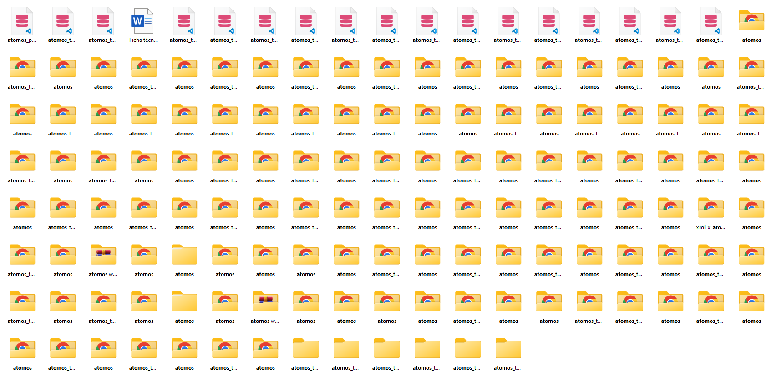
- Archivos contenedores

Posteriormente realizo la búsqueda de datos en archivos .HTML, como se puede observar en la Figura 9, se encontró que estaban agrupados en 8 carpetas, subdivididas en 12 cada una, se analizó las subdivisiones de cada una de las 8 y se realizó un script en Java personalizado para cada una para recabar los datos.
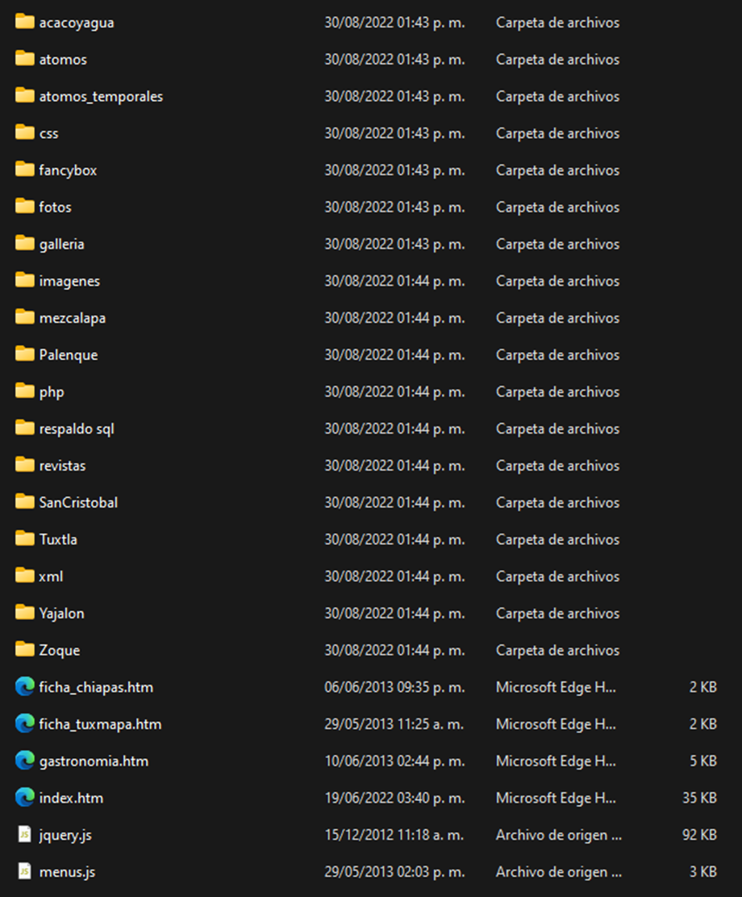
- Divisiones.

Depuración de datos.
Habiendo recuperado los datos necesarios, se necesitaba observar que datos si son de utilidad y cuales no, para esto se realizó la revisión individualmente, de cada uno de los cuatrocientos ochenta y siete átomos, la revisión de datos recabados con una supervisión humana para observar si las imágenes de los átomos como las de la Figura 10, correspondían entre sí, las latitudes y longitudes eran las adecuadas, si la información obtenida era coherente y si teníamos átomos turísticos que puedan visitarse en cualquier época del año, se eliminaron los átomos que se observaban de carácter comercial, y se dejaron únicamente los establecidos en el capítulo anterior.
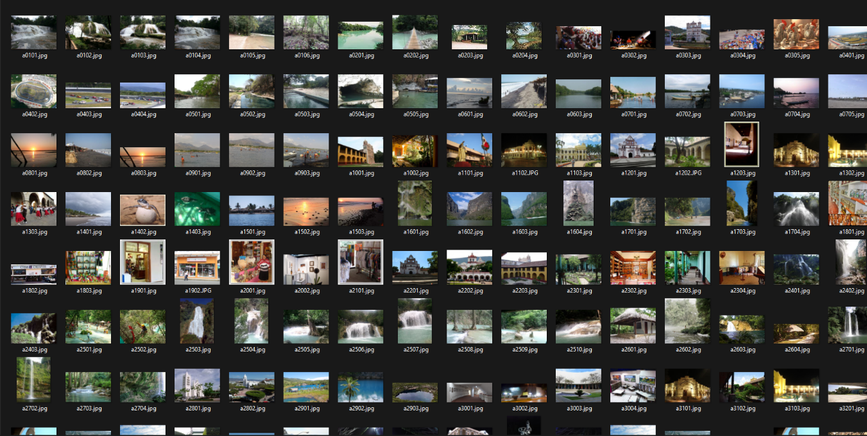
- Imágenes de los átomos.

Consolidación de datos.
Con los datos revisados, únicamente hacía falta lo más importante, la creación del Data set, para dicho fin fueron utilizadas distintas tecnologías para poder ser utilizado por cualquier lenguaje, frameworks o sistema experto, las tecnologías en las que fue presentado el Data set son: Archivo separado por comas (CSV), 'Lenguaje de Marcado Extensible (XML) y Notación de objeto de JavaScript (JSON).
El lenguaje principal con él se manipularon los archivos necesarios fue JAVA, para esto se realizó un script el cuya función principal es la organización de datos a partir de ficheros HTML, leyendo el dato e insertándolo en un nuevo archivo XML organizados a partir de ID, Nombre, Clasificación 1 y 2, las cuales se explicaron anteriormente, latitud, longitud, Activo, que significa si no es posible mostrar su información, proyecto del cual se extrajo la información, descripción, localización, “como llegar”, actividades, y fotos. Para esto se utilizó el siguiente algoritmo: en la Figura 11 se observa en la organización por tipo de dato, creando elementos utilizando las librerías DocumentBuilderFactory, DocumentBuilder y DOMImplementation creando un elemento raíz y agregando los elementos necesarios para agregar el nodo.
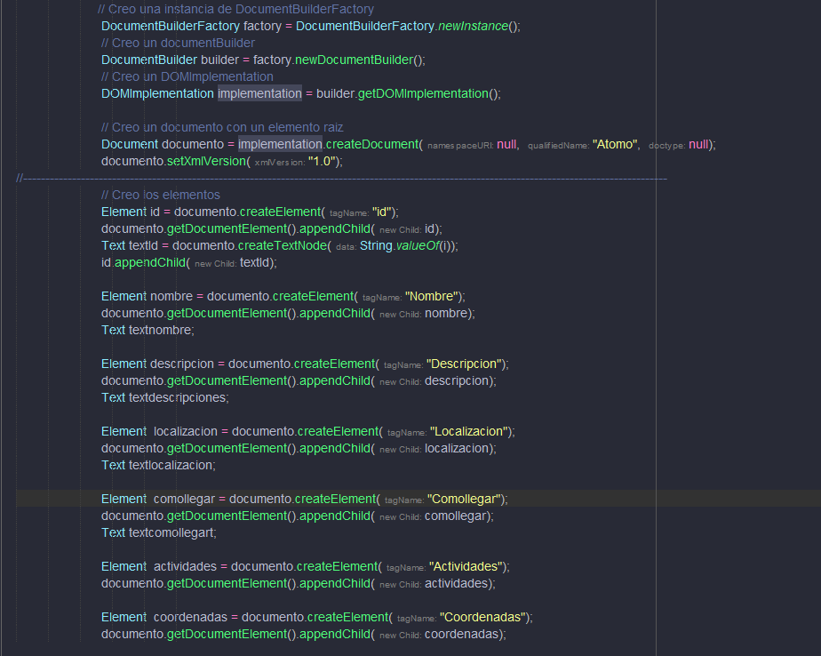
- Definición de la raíz, elementos y nodos.
Después en la Figura 12 y 13 se extrae de los ficheros HTML para agregarlos como nodos, así como se añade la ubicación de las imágenes.
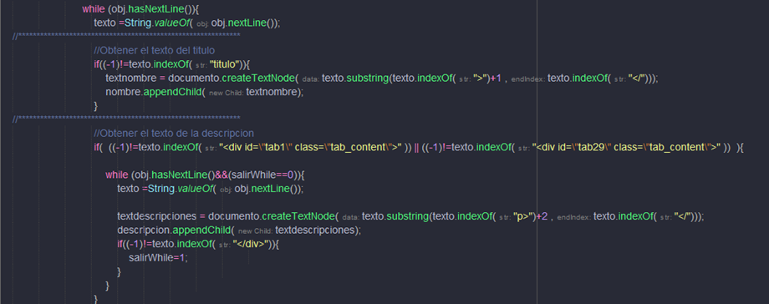
- Inserción de nodos.
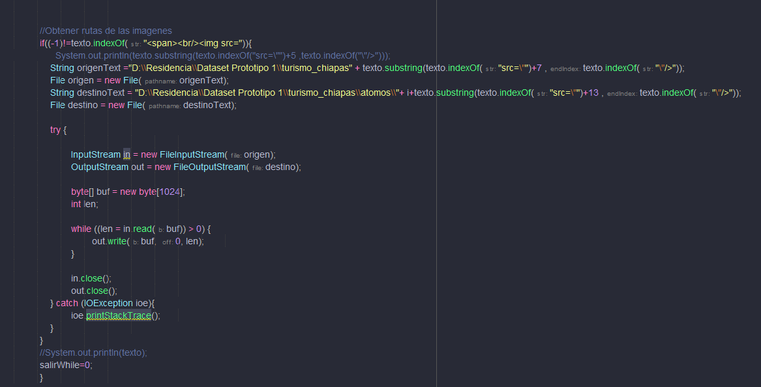
- Inserción de la ubicación de las imágenes.

Puesta en marcha del Data set.
Teniendo el Data set listo y para su uso público fue necesario poner a disposición el Data set en un servidor de datos conectado a internet, para dicho fin fue utilizado el hosting https://grupocybac.com/, en el cual se habilito el dominio http://datasetturistico.mexmapa.com/ para poder leerlo y descargarlo, podemos observarolo en la Figura 14.
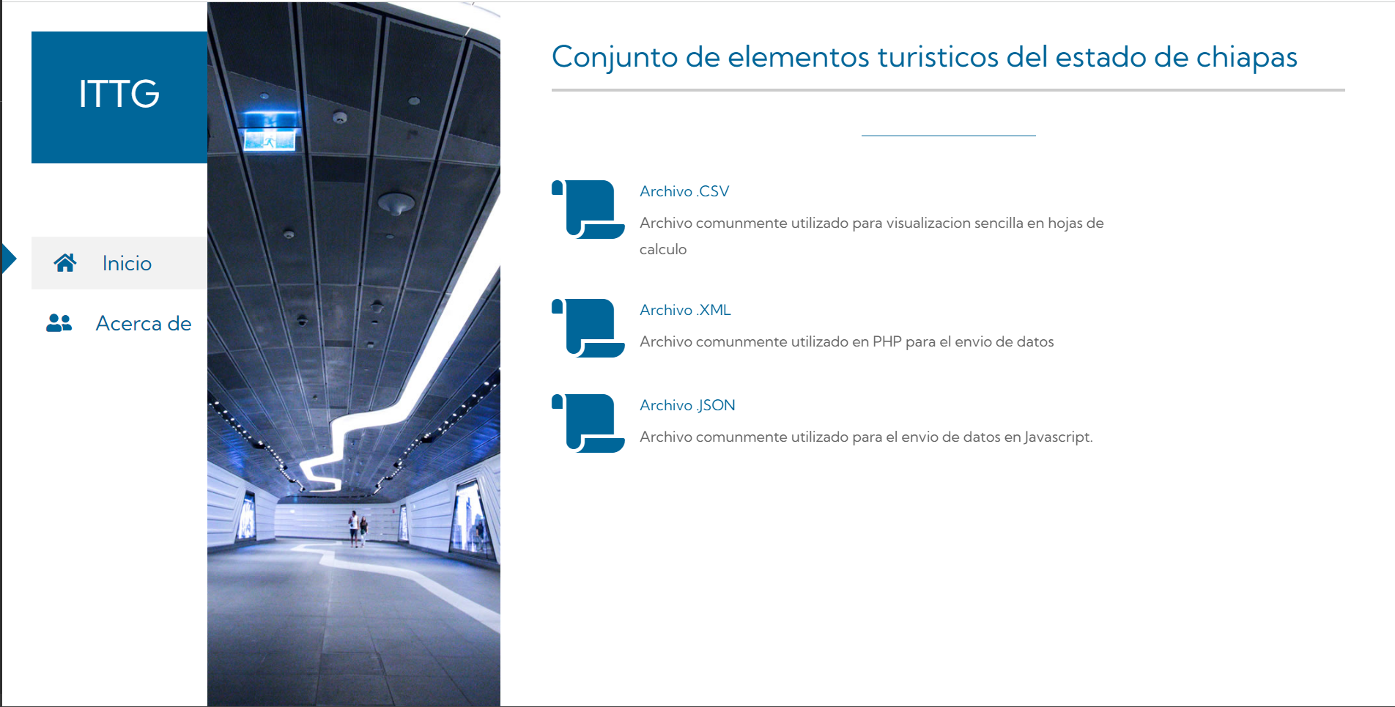
- Data set en línea
Prueba de creación de contenido usando el Data set.
Para la comprobación de la facilidad de creación de contenido usando un Data set se realizó una aplicación web sencilla utilizando una secuencia de comandos en Java, el cual demostró la robustes del Data set logrando realizar la aplicación web en un tiempo menor a 10 minutos, claro haciendo uso de los parámetros previamente establecidos.
Primeramente usando uso de un iterador “while” como se puede observar en la Figura 15 se puede crear vistas rápidas extrayendo los datos del Data set e insertándolos en una plantilla previamente analizada.
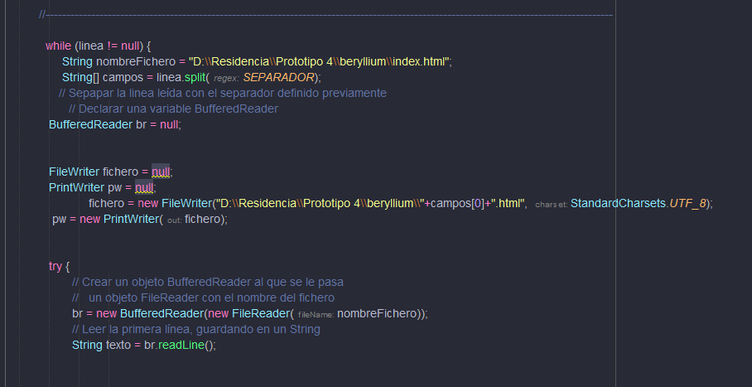
- Iteración extrayendo datos del Data set

Después se insertan las direcciones de las imágenes usando la ubicación de ellas, en el caso de la Figura 16 utilizando direcciones físicas.
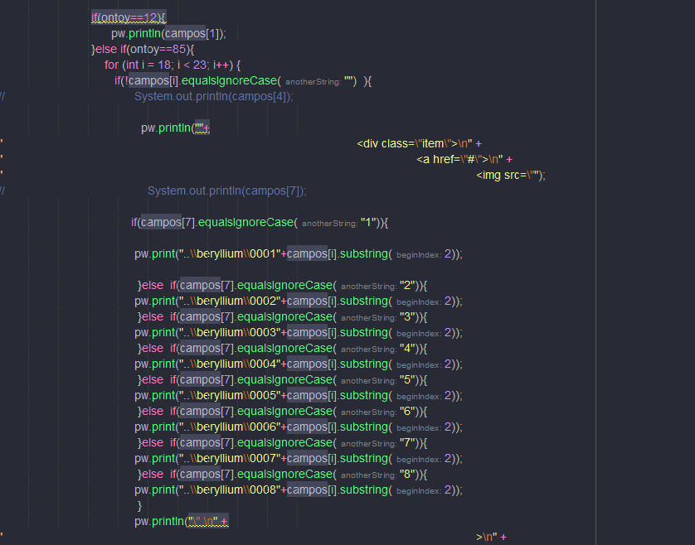
- Añadiendo imágenes a la plantilla.
De esta forma se ha creado todas las páginas individuales necesarias para la visualización de los datos del átomo turístico de manera muy rápida lo cual podemos observar en la Figura 17.
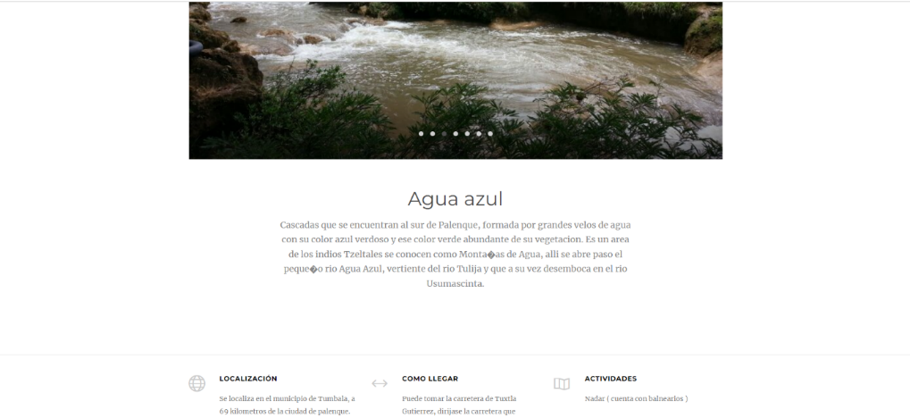
- Prototipo 2 usando el Data set.

Comparativa.
La diferencia en la realización de los dos prototipos radica en la cantidad de tiempo y disponibilidad de la información, puesto que para el prototipo 1 se requirió enormes cantidades de tiempo, para el prototipo 2 únicamente se requirió las habilidades necesarias para hacer útil toda la información recabada y con el sistema experto necesario el cual extrae información del Data set.

Conclusión.
Se generó un Data set de sitios turísticos (denominados Átomos turísticos) del Estado de Chiapas, se habilitó su uso público usando infraestructura basada en la nube. Esto permite a los usuarios tener acceso a la información sobre los sitios turísticos de Chiapas de una manera más sencilla y rápida.
La generación de un Data set de sitios turísticos es muy importante ya que permite realizar una gran cantidad de acciones, como por ejemplo la creación de contenido para difusión de manera rápida y eficaz. Es posible utilizar algoritmos para generar contenido automáticamente o ser manipulado por humanos.
Además, el uso de la infraestructura basada en la nube permite una mayor facilidad de acceso y escalabilidad del Data set. Esto significa que cualquier persona con acceso a internet puede acceder a la información y además, la cantidad de información que se puede almacenar y procesar es mucho mayor que en un sistema tradicional. Además, al estar habilitado para su uso público a través de infraestructura basada en la nube, es de gran importancia ya que permite una mayor accesibilidad y procesamiento de información sobre los sitios turísticos de Chiapas.

Lista de referencias
Covarrubias Ramírez, R. (2014, septiembre 16). Evaluación del potencial en municipios turísticos a través de metodologías participativas. Libros Eumed.net. Recuperado de https://www.eumed.net/libros-gratis/2015/1433/index.htm DATATUR. (2020). Oferta de servicios turísticos [Dataset]. Recuperado de https://www.datatur.sectur.gob.mx/SitePages/InventarioTuristico.aspx
De Lucca, M. (2017). Data mining y turismo: Un enfoque integral para potenciar la imagen de marca Argentina. Tesis, Universidad Nacional del Sur, Departamento de Geografía y Turismo. Recuperado de https://repositoriodigital.uns.edu.ar/bitstream/handle/123456789/4035/Tesis%20Magdalena%20De%20Lucca.pdf?sequence=1&isAllowed=y
De Lucca, M. (2017). Data mining y turismo: Un enfoque integral para potenciar la imagen de marca Argentina. (Tesis de maestría). Universidad Nacional del Sur, Departamento de Geografía y Turismo. Recuperado de https://repositoriodigital.uns.edu.ar/bitstream/handle/123456789/4035/Tesis%20Magdalena%20De%20Lucca.pdf?sequence=1&isAllowed=y
Flores, S. R. (2011). Iconografía SERNATUR. Ramirezflores.cl. Recuperado de http://www.ramirezflores.cl/servicio-nacional-de-turismo/
Hayes, A. (2006, diciembre 17). Glocalization: What it means, advantages, and examples. Investopedia. https://www.investopedia.com/terms/g/glocalization.asp
Iconografía. (2022). Real Academia Española. Recuperado de https://dle.rae.es/iconograf%C3%ADa
Instituto Nacional de Estadística y Geografía. (2011). INFORME 2011 ACTIVIDADES Y RESULTADOS. Recuperado de https://www.inegi.org.mx/contenidos/transparencia/contenidos/doc/15_inf11.pdf
Instituto Tecnológico de Tuxtla Gutiérrez. (2012). Mapa Turístico del Estado de Chiapas generado con Ingeniería Informativa. Revista Tecnológica Digital, Recuperado de http://www.revistatecnologiadigital.com/pdf/rtd_02.pdf
IONOS Digital Guide. (2021, agosto). ¿Qué son los metadatos? Recuperado de https://www.ionos.mx/digitalguide/paginas-web/desarrollo-web/que-son-los-metadatos/
IONOS Digital Guide. (2023, 3 enero). ¿Qué son los metadatos? Recuperado de https://www.ionos.mx/digitalguide/paginas-web/desarrollo-web/que-son-los-metadatos/
Komorowski, J., Polkowski, L., & Skowron, A. (s.f.). Rough Sets: A Tutorial. Norwegian University of Science and Technology (NTNU). Recuperado de https://www.ntnu.edu/documents/100126876/100126878/Rough_Sets_A_Tutorial.pdf

Li, D-C. (2016). Generando información para conjuntos de datos pequeños con una distribución multimodal. En Proceedings of the Department of Industrial and Information Management, National Cheng Kung University, University Road, Tainan 70101, Taiwan, ROC
Li, P., & Sim, R. T. T. (2014). Research Experience of Big Data Analytics: The Tools for Government - a Case Using Social Network in Mining Preferences of Tourists. En Proceedings of the 8th International Conference on Theory and Practice of Electronic Governance (pp. 1-10). Guimarães, Portugal: ICEGOV.
Oracle Cloud. (2023). ¿Qué es una base de datos? Recuperado de https://www.oracle.com/mx/database/what-is-database/
Pawlak, Z. (1991). Conjuntos aproximados: aspectos teóricos del razonamiento sobre datos, teoría de sistemas, ingeniería del conocimiento y resolución de problemas. Dordrecht, Netherlands: Kluwer Academic Publishers.
Rodríguez, C. (2015). Eturismo aplicando Tecnologías de Geolocalización, visitas virtuales y realidad Aumentada para Dispositivos Móviles. ISBN 978-1-4673-7872-7. Recuperado de http://ieeexplore.ieee.org/document/7428453
Roldán, M. Y. (2019, 18 febrero). El nuevo mapa turístico: los desafíos del papel. Entorno Turístico. Recuperado de https://www.entornoturistico.com/el-nuevo-mapa-turistico-los-desafios-del-papel/
Silva, D. da. (2021). ¿Qué es el Big Data y para qué sirve? Zendesk MX. Recuperado de https://www.zendesk.com.mx/blog/big-data-que-es/
Suau Jiménez, F. (2012). El turista 2.0 como receptor de la promoción turística: estrategias lingüísticas e importancia de su estudio. Pasos, 10(4), 143-153.
Turismo Chiapas. (2019). Reporte estadístico de indicadores del sector turístico del Estado de Chiapas. Recuperado de http://www.turismochiapas.gob.mx/institucional/estadisticas/formatos/DICIEMBRE-2019.pdf
Veloso, F. (2019). Dataset La Base del Analisis. Feeding The Machine. Recuperado de https://www.feedingthemachine.ai/dataset-la-base-del-analisis/

Anexos.

